ACTIVIDAD 2.2 Staging y remotos

1. Incluye dentro de la carpeta proyectoInicialGIT (además de lo que ya tienes) el programa java que es capaz de pedir dos números al usuario y pregunte además por la operación a realizar sobre estos dos números (1:suma, 2:resta, 3:multiplicación o 4:división) y uno que te diga la calificación de un alumno en función su nota(<5 mostrará suspenso, de >=5 a <6 aprobado, de >=7 a <9 notable y de >=9 a 10 sobresaliente ). Sólo inclúyelos, no hagas nada más con ellos de momento.

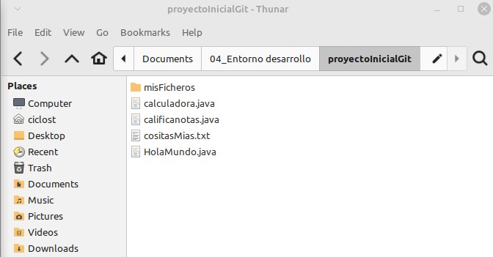
En este primer paso incluyo el programa calculadora y calificanotas.

2. Modifica el fichero HolaMundo.java que tienes bajo control de versiones para que muestre en lugar del texto “Hola Mundo”, el texto “Hola GIT”. Ejecuta el comando pertinente para ver todo lo que ha cambiado en tus ficheros controlados desde tu último commit. ¿Por qué no aparece en estos cambios el programa Java que incluiste en el primero punto?

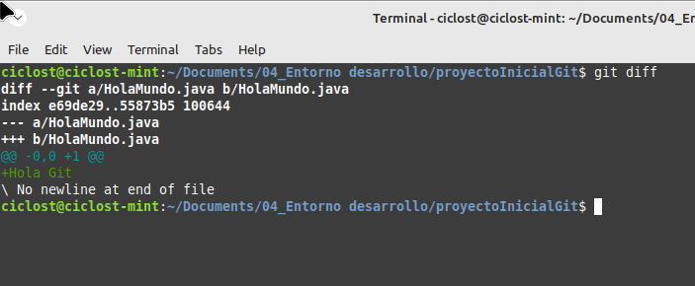
Mediante al comando git diff compruebo el cambio realizado.
Estos cambios no aparecen en el programa java porque solo se ha modificado el programa HolaMundo.
3. Pasa el fichero modificado en el punto 2 a modo staged.
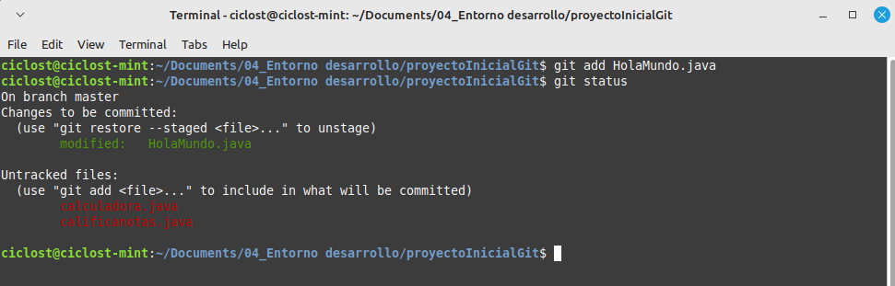
Mediante el comando Git add paso HolaMundo.java a modo staged.

4. Imagina que uno de tus compañeros de proyecto quiere ver tus cambios ahora antes de que hagas commit. Ejecuta el comando necesario para ello.

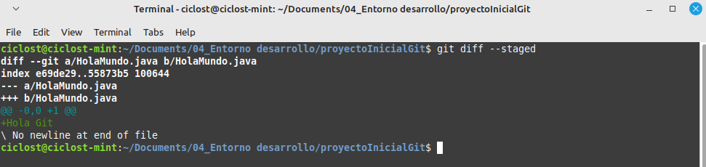
Usando el comando git diff –staged puede un compañero ver mis cambios antes del commit

5. ¡Espera! ¿No te lo han dicho en la reunión de la mañana? El cliente no quiere cambios en el programa Hola Mundo, le gusta en su versión original -- dice tu compañero. Saca el fichero HolaMundo del estado stage para no llegar a confirmar tu cambio pero sin perder las modificaciones realizadas y confirmar que esto es así ejecutando “git status”.
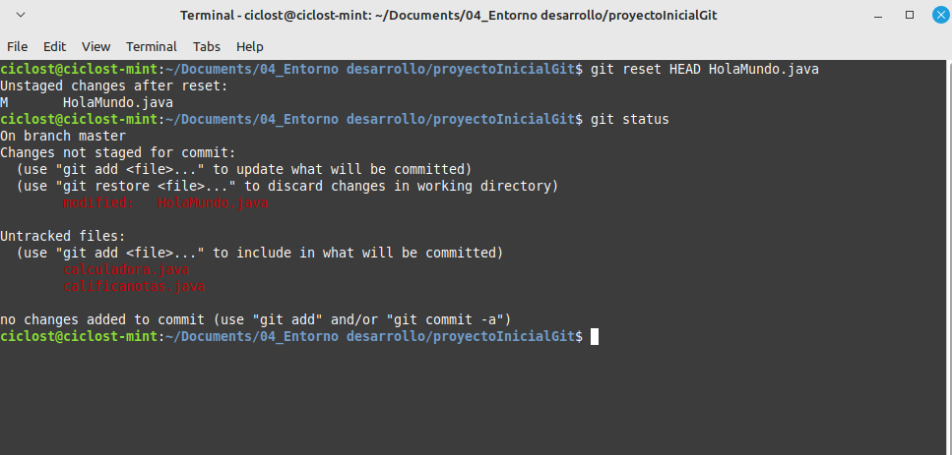
Con git reset HEAD sacamos HolaMundo del modo staged.
6. Recuerda que el jefe quiere empezar a ver tus progresos. No olvides confirmar ese programa tan chulo que hiciste que es capaz de realizar la operación seleccionada entre dos números -- te recuerda tu compañero. Asegúrate que el programa funciona para pasarlo primero a modo stage y luego confirmarlo. Este programa que ya deberías de tenerlo incluido en la carpeta del proyecto.
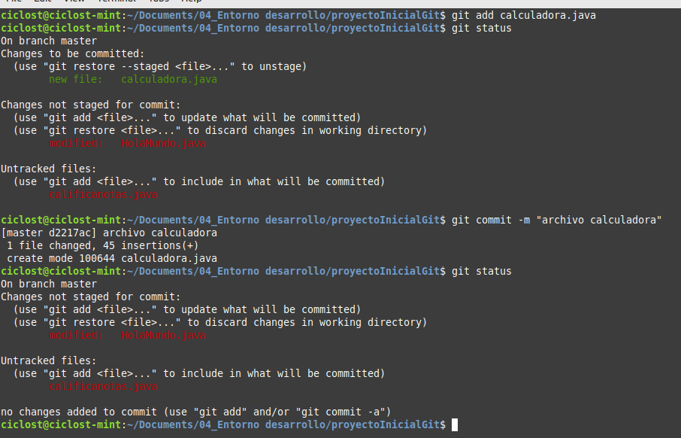
Empleando Git add paso calculadora.java a modo staged.
Realizo un “commit” con git commit -m
Y empleando git status confirmo los cambios.

7. Te acaban de comunicar desde el departamento de marketing que es necesario que el programa que opera con dos números debe de incluir ahora una nueva funcionalidad. Esta nueva funcionalidad consiste en que la opción 5 sea capaz de mostrar el resto de la división entre los números solicitados. Modifica el programa java y confirma DIRECTAMENTE los cambios sin pasar por el modo stage (ahora sí debes de estar seguro que el programa funciona correctamente antes de confirmarlo).

Usando git commit -a -m añado directamente los cambios sin pasar por el commit

Nota: Las imágenes del punto 7 corresponden al mismo ejercicio realizado en otra carpeta de prueba, por lo que no son las del ejercicio actual, ya estas se han perdido.
8. ¿Cuántos ficheros se han visto confirmados en el punto anterior? ¿Cuáles? ¿Con qué problema te encontrarías ahora teniendo en cuenta el punto 5? De momento, no es necesario que lo arregles.

Solo se ha confirmado el archivo calculadora.
Teniendo en cuenta el punto 5 tendría que pasar al modo staged y hacer commit a los otros archivos que quedan.

9. Muestra el histórico de los comités realizados hasta el momento.
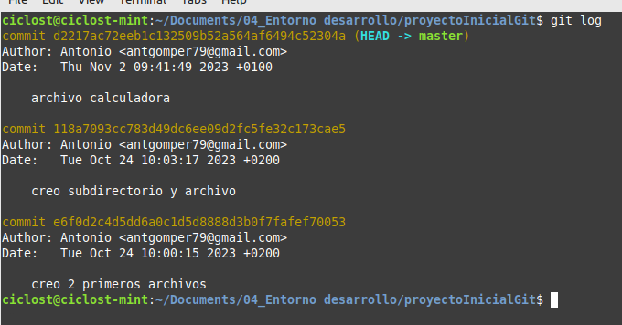
Con el comando git log vemos el histórico de commits

10. ¡Uf! Te acabas de dar cuenta de que desde marketing te dijeron que junto al programa de una operación sobre 2 números se debía incluir en el MISMO commit realizado en el punto 7, el programa que te dice las calificaciones de alumnos (excelente, aprobado, suspendido, etc..). Haz el favor de solucionarlo antes de que se den cuenta (no olvides readaptar también el mensaje asociado al commit). Compara el histórico obtenido en el punto 9 con el que se muestra tras hace este último commit. ¿Cuántos commits totales tenías en el punto 9 y cuántos tienes ahora? ¿Por qué?
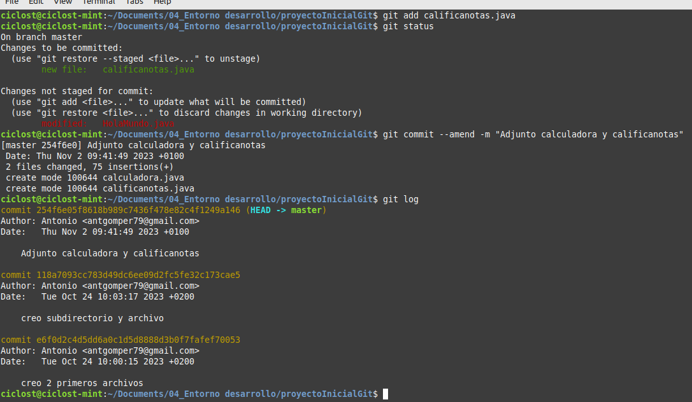
Con git add ponemos calificanotas.java en modo staged
Usando git commit -- amend -m añadimos los cambios al ultimo commit
Verificamos lo sucedido con Git log

11. Mira, le están dando vueltas y no ven claro tener confirmado de momento el programa que muestra la calificación de los alumnos en función de su nota – te comenta el compañero. Sácalo del estado confirmado en el que ahora mismo está. Para ello, vamos a deshacer el último commit SIN PERDER los cambios realizados (insisto, SIN PERDER los cambios). ¿Qué archivos se han visto implicados en este retroceso? ¿En qué estado han quedado todos ellos?
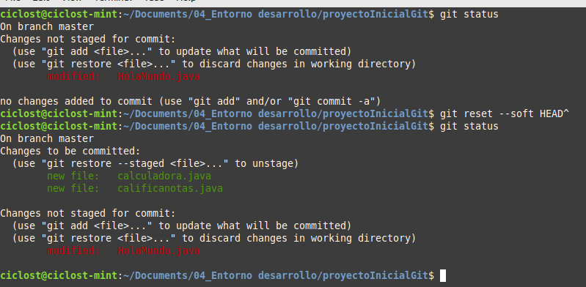
Empleo el comando git reset – soft HEAD^ para deshacer al ultimo commit.
Los archivos calculadora.java y calificanotas.java se ha visto implicados en este retroceso y han quedado en modo staged.

12. Para colmo de males, resulta que, por falta de presupuesto, no se va a poder lanzar de momento al mercado la nueva funcionalidad del programa que realiza operaciones sobre dos números (sí, la que muestra el resto que tanto trabajo costó realizar, esa misma), así que directamente esos cambios se van a eliminar. Realiza la operación pertinente para deshacer los cambios realizados sobre este programa (sólo sobre este programa). El programa debería quedar sin esta nueva funcionalidad.(OPTATIVO)
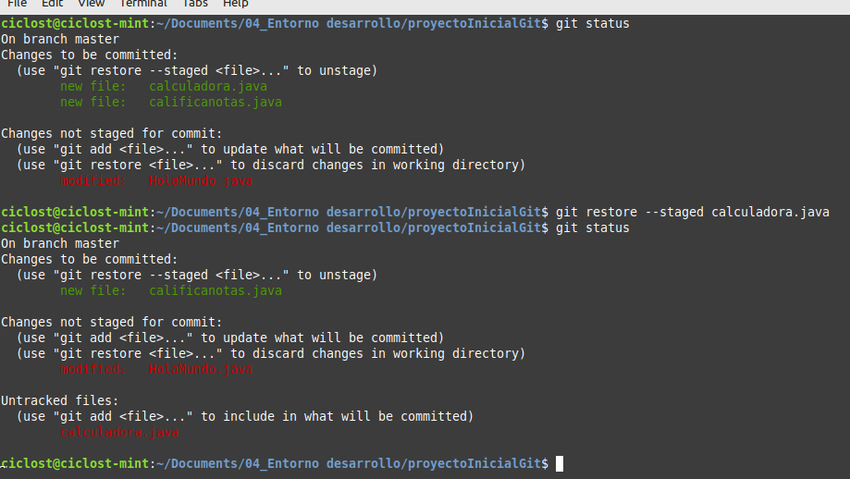
Para deshacer los cambios en calculadora.java y sacar el archivo del modo staged usamos el comando git restore --staged

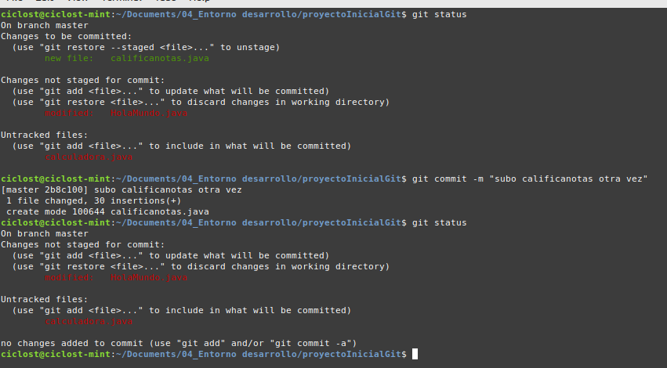
13. Lo que sí han decidido es que el programa de muestreo de calificaciones sí se va a incluir al proyecto. Confírmalo, ahora sí, teniendo la precaución de que sólo se va a confirmar este programa y no otro.
Con git commit -m pasamos solo el archivo calificanotas.java en estado commit

14. Modifica el programa para que incluya también la calificación “Bien”. Confirma los cambios directamente sin pasar por el modo stage. ¿Qué problema ha ocurrido y no has podido evitar?
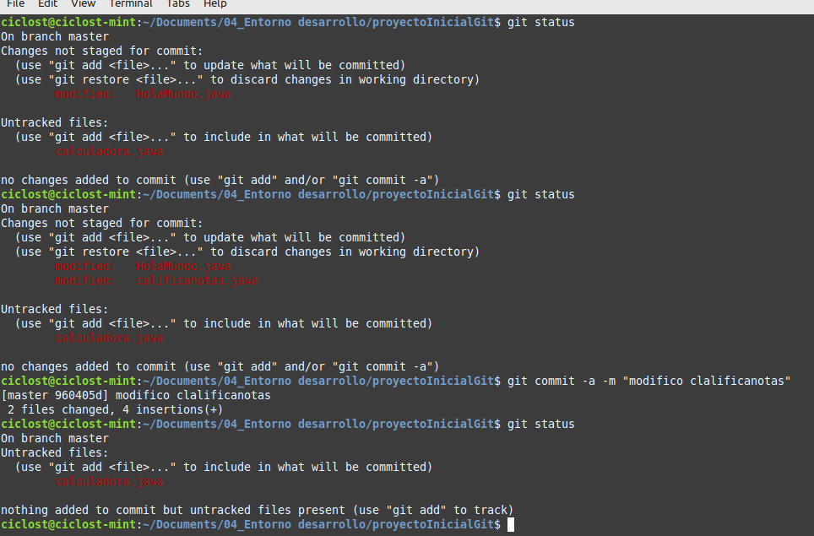
Al añadir la nueva función en el archivo, calificanotas.java aparece en la terminal como modificado.
Cuando confirmo los cambios sin pasar por el modo staged el programa HolaMundo se ve incluido en el último commit.

15. Mira tengo que decirte algo... Resulta que el programa de calificaciones no les acaba de convencer -- te dice cabizbajo tu compañero. Lanza la instrucción que deshaga los DOS últimos commits realizados que son los relacionados con tu este programa y perdiéndose además todos los cambios hasta ese momento. ¿Cómo ha quedado el programa HolaMundo?
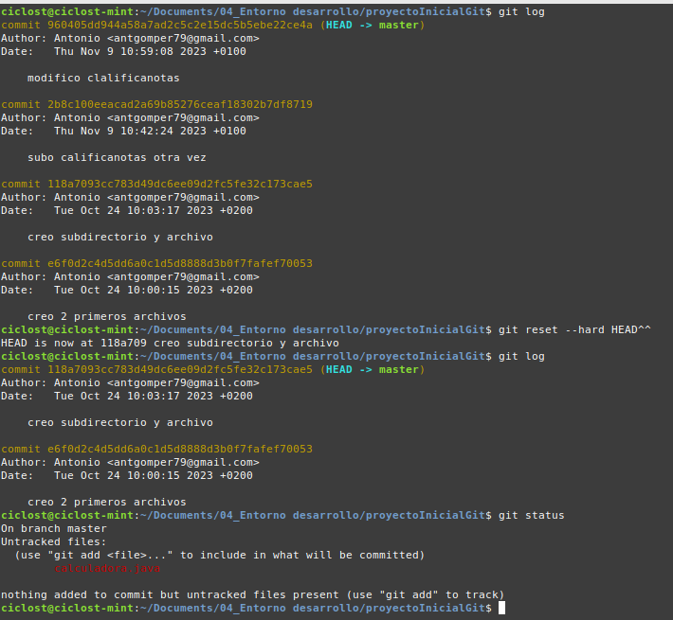
Con el comando git reset --hard HEAD^^ deshago los dos últimos commits.
El programa HolaMundo ha quedado sin modificaciones.

16. Al final, entre tanto cambio ¿qué ha quedado confirmado?.

Queda confirmado de la anterior practica HolaMundo.java y los archivos txt

17. Añade un nuevo repositorio en GitHub llamado proyectoGIT. Enlaza tu repositorio local llamando al remoto origin.

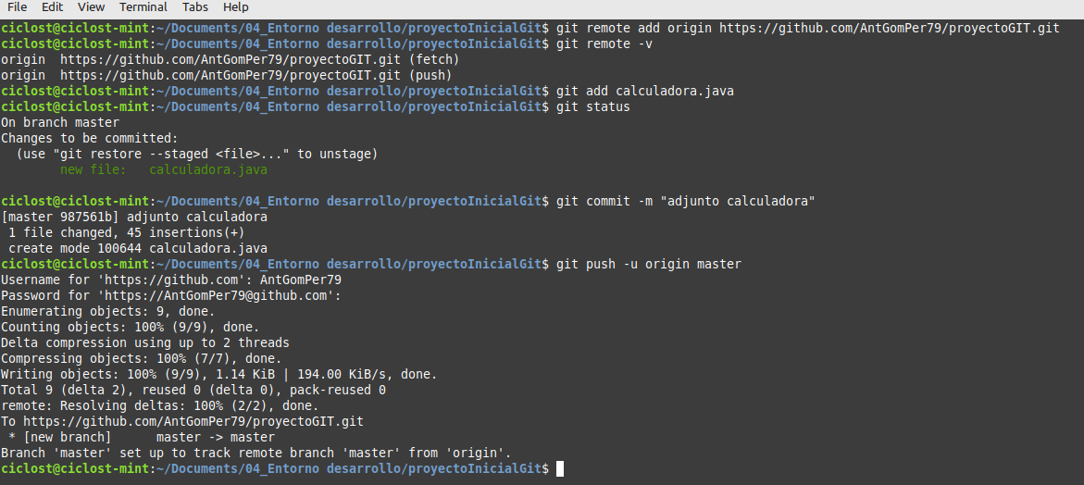
Empleando el comando git remote add origin enlazo con el repositorio llamado proyectoGIT.
Con git status y git commit -m preparo el archivo calculadora.java pasa añadirlos al repositorio mediante el comando git push -u origin master.

Nota: He incluido el archivo calculadora.java en este último commit, pero creo que no era necesario.

18. Sube tus ficheros a origin.
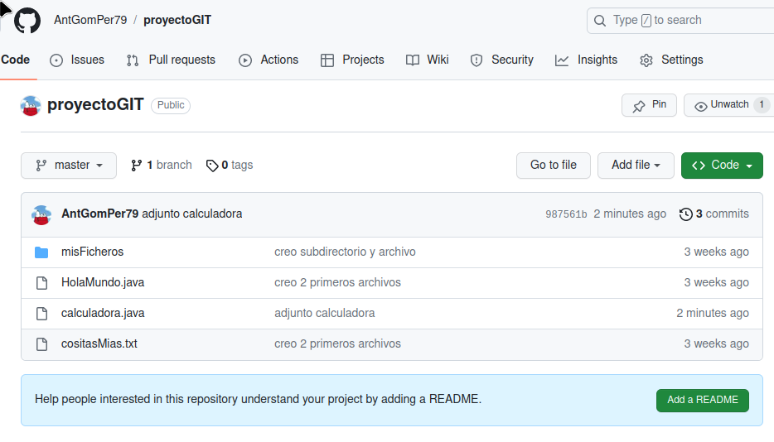
Tras hacer git push -u origin master los archivos aparecen en el repositorio.

19. Modifica desde la web de GitHub el programa HolaMundo para que ahora sí desde allí muestre el texto “Hola GIT”.
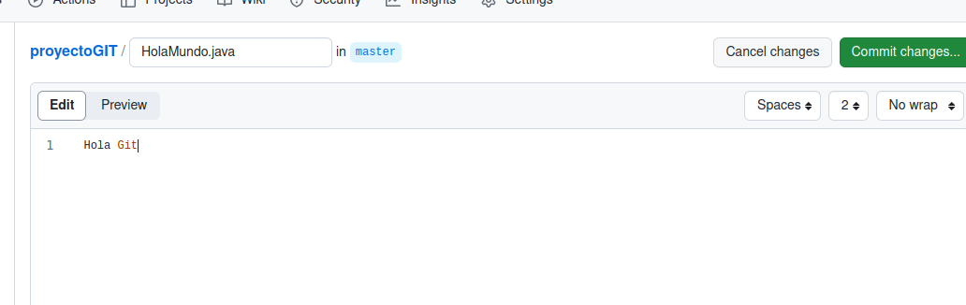
Modifico HolaMundo
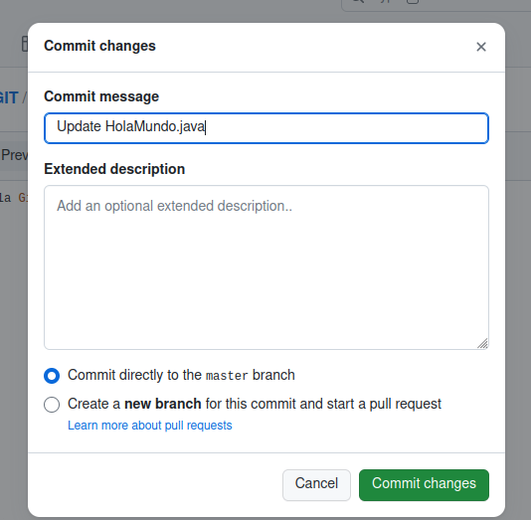

Confirmo los cambios
20. Actualiza tu repositorio local, trayéndote los cambios que se hicieron desde la web.
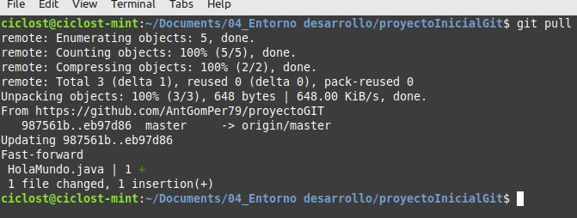
Con git pull actualizamos el repositorio local

21. Muestra otra vez el histórico de commits realizados. ¿Cuál es el último?

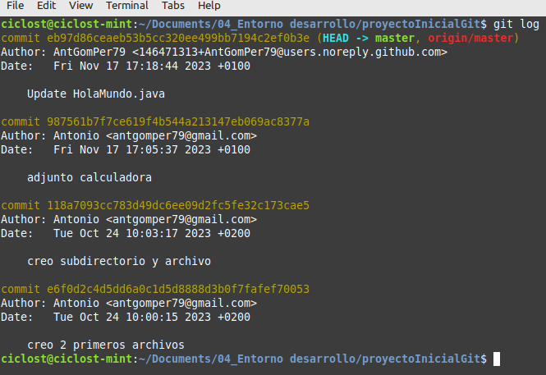
El último commit es el de la modificación de HolaMundo desde la web.

